Лекция 9

Освещение, связь и сигнализация при строительстве стволов

9.1. Освещение

Наружное освещение строительных площадок шахт и рудников, а также мест производства строительных и монтажных работ внутри зданий осуществляют по правилам и нормам промышленного освещения в соответствии с действующими нормативно-техническими документами в конкретном Государстве.
По нормам Украины наружное освещение на стройплощадке должно быть общим равномерным с уровнем освещенности не менее 2 лк, а в местах, где нормируемые уровни освещенности должны быть выше, необходимо предусматривать общее локализованное освещение.
Для общего равномерного освещения применяют:
- светильники с лампами накаливания — при ширине освещаемой: площади до 20 м;
- осветительные приборы с лампами типа ДРЛ — при ширине площади до 150 м;
- прожекторы с лампами накаливания — при ширине площади 150—300 м;
- осветительные приборы с ксеноновыми лампами — при ширине площади свыше 300 м.
Для общего локализованного освещения используют прожекторы с лампами накаливания и осветительные приборы с лампами типа ДРЛ при возможности их установки на расстоянии не более 15 м от места производства работ.
Для электрического освещения мест производства строительных и монтажных работ внутри зданий применяют -светильники с лампами накаливания.
Освещение подземных выработок — забоев стволов, проходческих полков, перекачных насосных камер, а также надшахтных зданий и дегазационных станций имеет свои отличительные особенности, влияющие на условия эксплуатации осветительных установок:
- наличие в окружающей атмосфере большого количества пыли и влаги;
- наличие в шахтных водах агрессивных примесей в виде щелочей и кислот;
- возможно образование взрывоопасной среды в виде метано- ноздушной смеси и угольной пыли;
- применение взрывных работ в забоях стволов, требующее подъема светильников и укрытия их на полках;
- ограниченные рабочие пространства и стесненность в рабочих зонах;
- поглощение окружающими породами и пылью от 80 до 95 % падающего на них светового потока.
Эти особенности требуют применения специальных рудничных светильников, устойчивых от попадания внутрь их пыли и влаги, взрывобезопасного исполнения (при применении их на проходках стволов шахт, опасных по газу или пыли), обладающих достаточной механической прочностью, снабженных интенсивными источниками света, не оказывающими слепящего действия на органы зрения человека.
Рациональное электрическое освещение при строительстве шахт и рудников способствует повышению производительности труда на 10—25 %, улучшает условия труда рабочих, способствует повышению безопасности при ведении работ и предупреждению травматизма.
Основные светотехнические величины:
- Cветовой поток Ф — мощность лучистой энергии, оцениваемая по производимому ею световому ощущению, лм (Люмен), Ф=Iw.
- Сила света I — отношение светового потока к телесному углу, в котором он излучается, кд (Кандела), I= Ф/S.
- Телесный угол w часть пространства, заключенная внутри конической поверхности, Ср (Стерадиан), w=S/r².
- Освещенность Е — отношение светового потока к площади, на которую он распространяется, лк (Люкс), Е=Ф/S.
- Яркость L — отношение силы света в данном направлении к площади проекции излучающей поверхности на плоскость, перпендикулярную к данному направлению, кд/м², L=(I×α)/(Sсоsα)/
- Светимость М — отношение светового потока к площади светящейся поверхности, лм/м² , М=Ф/S.

Источники света
Действие электрических ламп накаливания основано на тепловом излучении нити накаливания, нагретой электрическим током до яркого свечения.
Лампы накаливания электрические, общего назначения предназначены для освещения жилых помещений, учреждений и промышленных предприятий. Лампы мощностью до 200 Вт могут применяться в рудничных светильниках, а большей мощностью — в прожекторах.
Лампы накаливания кварцевые галогенные предназначены для внутреннего и наружного освещения больших пространств. Их используют в прожекторах и светильниках прожекторного типа. В сравнении с лампами накаливания общего назначения кварцевые галогенные лампы обладают более высокой световой отдачей, имеют меньшие габариты и больший срок службы.
Газоразрядные лампы дугового разряда используют при освещении бытовых и производственных помещений, а также для освещения подземных горных выработок шахт и рудников в составе специально разработанных светильников.
Ртутные лампы высокого давления с исправленной цветностью представляют собой источники света высокого давления, в которых ультрафиолетовое излучение, проходящее через кварцевые стенки горелки, преобразуется в оранжево- красное видимое излучение при помощи тонкого слоя люминофора, нанесенного на внутреннюю поверхность колбы. Лампы применяют для внутреннего и внешнего освещения промышленных предприятий, а также могут быть использованы в специальных рудничных светильниках.
Ксеноновые лампы предназначены для освещения строительных и промышленных площадок, угольных разрезов и горнорудных карьеров, железнодорожных путей и других объектов. Лампы имеют высокую световую отдачу и непрерывный спектр излучения в ультрафиолетовой, видимой и близкой к инфракрасной областях.
Трубчатая ксеноновая лампа представляет собой прямую кварцевую трубку, наполненную ксеноном, с заваренными в ее концах электродами.
Светильники. Основное назначение светильника — перераспределение светового потока, излучаемого источником света. Кроме того, светильник обеспечивает защиту расположенного в нем источника света от механических и атмосферных воздействий, а также подвод электроэнергии к нему. Главные составные части светильника — корпус, отражатель, защитный светопропускающий элемент и вводное устройство.
Светильники наружного освещения предназначены для освещения площадок, где требуется, в основном, равномерное освещение.
Прожекторы и светильники прожекторного типа предназначены для освещения площадей, стадионов, строительных и промышленных площадок, открытых горных разработок полезных ископаемых и других открытых пространств. Техническая характеристика прожекторов и светильников прожекторного типа.
Рудничные светильники предназначены для освещения горных выработок рудников, угольных и сланцевых шахт. Промышленность Украины выпускает рудничные светильники в исполнениях:
- рудничное повышенной надежности против взрыва (РП);
- рудничное взрывобезопасное (РВ).
Светильники в исполнении РП применяют в рудниках и шахтах, не опасных по взрыву газа и пыли, и в шахтах I и II категорий, опасных по взрыву газа и пыли на свежей струе воздуха. Светильники в исполнении РВ используют в шахтах, опасных по взрыву газа и пыли всех категорий.
Для освещения забоя ствола, призабойной части ствола, проходческих полков применяют проходческие сетевые светильники «Проходка-2» и «Свет-4» (рис. 9.1). Для индивидуального освещения рабочих мест в подземных выработках шахт и рудников применяют аккумуляторные светильники.

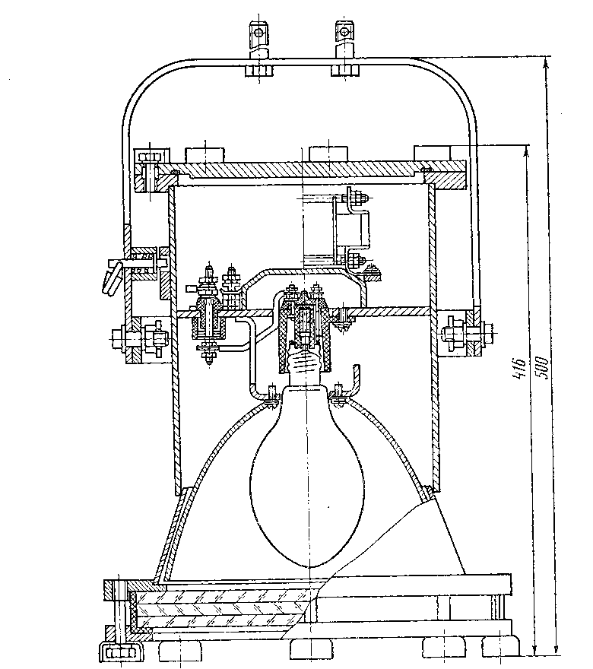

Рис. 9.1 Проходческий стволовой светильник „Проходка-2"

9.2 Связь
В основном применяется электрическая и громкоговорящая связь.
При проходке ствола обязательно для согласования действий необходима связь между рукоятчиком и машинистом подъемной машины, рукоятчиком и стволом, рукоятчиком и пультом управления лебедок.
Ниже рассмотрим аппаратуру АСПС.1М, которая используется в качестве линии связи при проходке стволов и которые обеспечивают:
- двухстороннюю связь рукоятчика с машинистом подъемной машины, оператором пульта управления лебедками и абонентами полка;
- двухстороннюю через ларинготелефонную трубку связь абонентов полком с рукоятчиком;
- вызов рукоятчика машиниста подъемной машины (голосом), оператора пульта управления лебедками и абонементов полков;
- вызов рукоятчика всеми абонементами (световым сигналом и голосом);
- отключение громкоговорителя на полках при переговорах (через ларинготелефонную трубку);
- автоматическое подключение к источнику резервного питания при аварийном отключении электроэнергии;
- Связь между рукоятчиками при применении двух подъемных машин.
Основные параметры и техническая характеристика аппаратуры АСПС.1М приведены в табл. 9.1.
Блок машиниста БМВ.2 является основным аппаратом в комплекте аппаратуры АСПС.1М. Он предназначен для обеспечения питания составных частей аппаратуры, коммутации линии связи, усиления разговорных сигналов и генерирования тонального сигнала для вызова абонента.
Конструкция блока БМВ.2 (рис. 9.2, а) представляет собой сварной корпус настенного типа 1 с открывающейся крышкой 2 с замком под специальный ключ. В нижней части блока расположены кабельные вводы: диаметром 16 мм—1 шт., диаметром 12 мм—1 шт., диаметром 8 мм — 4 шт.

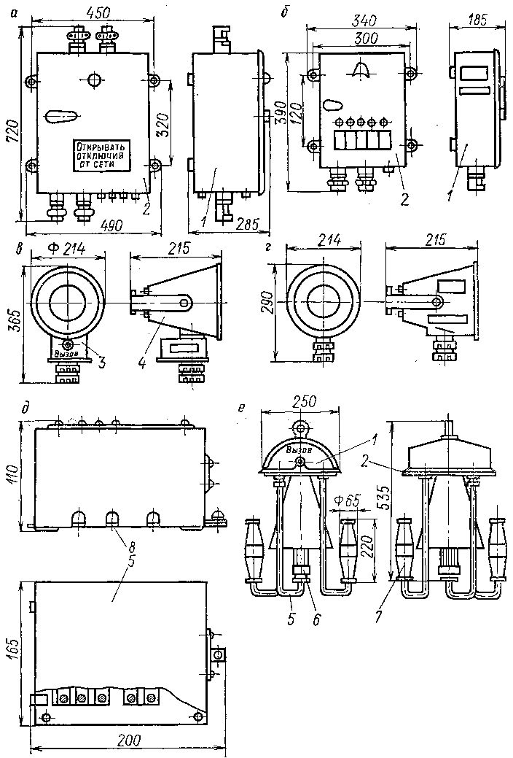

Рис. 9.2. Проходческая стволовая аппаратура связи АСПС. 1М
Таблица 9.1
Шифр изделия | Техническая характеристика
БМВ.2 | 1. Исполнение — общего назначения с искробезопасными выходами  2. Напряжение питания 127 В переменного тока или 12 В постоянного тока  3. Потребляемая мощность 150 В*А от сети переменного тока, и 12 Вт — от источника постоянного тока  4. Номинальная выходная мощность при сопротивлении 450 Ом не менее 1,4 Вт  5. Входное напряжение усилителя мощности не более 100 мВ  6. Диапазон рабочих частот 300—3400 Гц  7. Основные размеры 700 * 500 * 300 мм  8. Масса 35 кг
БЛР.2 | 1. Исполнение РО с искробезопасными цепями  2. Номинальное выходное напряжение микрофонного усилителя при сопротивлении 600 Ом не менее 0,4 В  3. Диапазон рабочих частот 300—3400 Гц  4. Неравномерность частотной характеристики микрофонного усилителя в диапазоне рабочих частот не более 4 дБ  5. Основные размеры 500 * 400 * 200 мм  6. Масса 15 кг
БЛВ.2 | 1. Исполнение РО с искробезопасными цепями  2. Уровень звукового давления сигнала вызова на расстоянии 1 м по оси громкоговорителя не менее 104 дБ  3. Основные размеры 390*215*215 мм  4. Масса 5,5 кг
БЛЗ.2  БЛК.2  БЛА.2 | 1. Исполнение РО с искробезопасными цепями  2. Номинальное выходное напряжение ларингофонного усилителя при сопротивлении 600 Ом не менее 0,4 В  3. Диапазон рабочих частот 300—3400 Гц  4. Неравномерность частотной характеристики ларингофонного усилителя в диапазоне рабочих частот не более 4 дБ  5. Основные размеры 535 * 250 * 195 мм  6. Масса 9 кг
БМУ.2 | 1. Исполнение — общего назначения  2. Номинальное выходное напряжение микрофонного усилителя при сопротивлении 600 Ом не менее 0,4 В  3. Диапазон рабочих частот 300—3400 Гц  4. Основные размеры 115Х210Х 180 мм  5. Масса 3 кг
ГРВ.2 | 1. Исполнение РО с искробезопасными цепями  2. Основные размеры 310X215X215 мм  3. Масса 5 кг

Обратите внимание на вес устройств – в основном вес определяется взрывобезопасным исполнением. В последнее время идут процессы по уменьшению веса.
Блок рукоятчика БЛР.2 (рис. 9.2,б) предназначен для управления переговорами со стороны рукоятчика, а также воспроизведения световой сигнализации вызова.
Блок рукоятчика БЛР.2 представляет собой металлический сварной корпус 1 настенного типа с открывающейся крышкой 2, снабженный замком под специальный ключ. На крышке расположены светодиоды и абонентские кнопки. На нижней стенке корпуса расположены кабельные вводы: диаметром 16 мм — 1 шт., диаметром 12 мм— 1 шт., диаметром 8 мм— 1 шт.
Блок лебедчика БЛВ.2 (рис. 9.2, в) служит для ведения громкоговорящих переговоров абонента с рукоятчиком, а также вызова рукоятчика. Блок представляет собой рупорный громкоговоритель 4, в нижней части которого закреплена металлическая сварная коробка 3, где размещаются кнопка вызова рукотчика и разъем под кабель.
Громкоговоритель ГРВ.2 (рис. 9.2,г) представляет собой рупорный громкоговоритель и служит для громкоговорящих переговоров абонента с рукоятчиком.
Блок микрофонного усилителя БМУ.2 (рис. 9.2, д) предназначен для усиления разговорных сигналов, поступающих от микрофона, и для подключения к линии связи громкоговорителя ГРВ.2.
Блок микрофонного усилителя представляет собой металлическую панель 5, на которой расположены микрофонный усилитель и клеммник для подсоединения кабелей. Сверху панель закрывают сварным кожухом 5.
Блок забоя БЛ3.2 (рис. 9.2, е) предназначен для телефонных переговоров абонента с рукоятчиком, а также вызова рукоятчика. Блок БЛ3.2, благодаря наличию ларинготелефонной трубки 6, позволяет вести телефонные переговоры с рукоятчиком при высоких уровнях шума окружающей среды. Корпус 1 и крышка 2 блока изготовлены из ударопрочного материала АГ-4 и представляют собой оболочку обтекаемой формы. На корпусе размещена кнопка вызова рукоятчика, на крышке имеется четыре ввода под кабель диаметром 8 мм. Трехштырьковая муфта 7 служит для быстрого подсоединения блока БЛ3.2 к линии связи. Для защиты ларингофонной трубки от попадания на нее воды и грязи в подвешенном состоянии предусмотрен кожух 5, закрепленный к крышке блока.
Для подвески блока служит рым-болт, размещенный в верхней части блока.
Блок каретки БЛК.2 и блок армировки БЛА.2 аналогичны по назначению и конструкции блоку БЛ3.2.
Расположение составных частей аппаратуры АСПС.1М на поверхности и в стволе показано на рис. 9.3. В здании подъемной машины размещают блок машиниста БМВ.2 (7), блок микрофонного усилителя БМУ.2 (6), громкоговоритель ГРВ.2 (4) и микрофон, на нулевой площадке — блок рукоятчика БЛР.2 (8) и громкоговоритель ГРВ.2, у пульта управления проходческими лебедками и второго рукоятчика — блок лебедчика БЛВ.2 (9), на полке — блок армировки БЛА.2 (5) и громкоговоритель ГРВ.2, на полке 2 каретки — блок каретки БЛК.2 (5) и громкоговоритель ГРВ.2 и в забое — блок забоя БЛ3.2 (1).

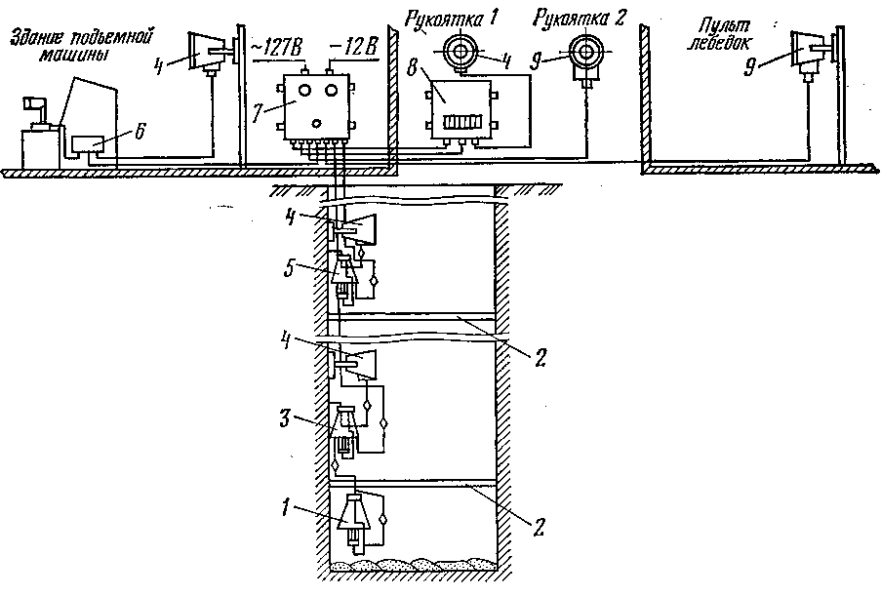
Рис. 9.3. Расположение составных частей аппаратуры АСПС.1М при проходке ствола

Описание работы электрической принципиальной схемы, схемы подключения, монтаж и техническое обслуживание аппаратуры АСПС.1М подробно приведены в руководстве по эксплуатации, поставляемой в комплекте с аппаратурой.
В горной промышленности при сооружении стволов для контроля разгрузки бадьи под копром используют промышленные телевизионные установки. При проходке стволов процесс разгрузки груженой бадьи и движение ее под копром обычно происходят без визуального наблюдения. Для машиниста подъемной установки это создает определенные неудобства. Применение промышленного телевидения для этой цели позволяет не только устранить эти неудобства, но и повысить безопасность процесса разгрузки, улучшить условия работы машиниста и получить экономический эффект за счет высвобождения обслуживающего персонала.
Для контроля процесса разгрузки бадьи можно использовать серийно изготавливаемую в настоящее время промышленную телевизионную установку ПТУ-40-1. Установка представляет собой однокамерную телевизионную систему замкнутого типа.
Телевизионная камера КТП-58 предназначена для преобразования оптического изображения объекта наблюдения в видеосигнал и усиления этого сигнала до величины, обеспечивающей передачу его по кабельной линии связи. Все элементы камеры заключены в защитный кожух, который обеспечивает нормальную работу камеры во взрывоопасной среде.
Видеоконтрольное устройство ВК-25 предназначено для воспроизведения телевизионного изображения наблюдаемого объекта на экране.
Блок соединений БС-30 и камерный блок БКТ-11 служат для конструктивного объединения узлов, обеспечивающих синхронную работу всей установки. При помощи пульта управления ПУ-25 осуществляют дистанционное управление телевизионной установкой.
Телевизионную камеру с ручным устройством наведения устанавливают на подшкивной площадке проходческого копра, а блок соединений, камерный блок, видеоконтрольное устройство и пульт управления —в здании подъемной машины. Видеосигнал от телевизионной камеры к видеоконтрольному устройству передается по кабельной линии связи. Видеоконтрольное устройство устанавливают на подставке перед машинистом подъемной установки на расстоянии 2—2,5 м в месте, удобном для наблюдения за процессом разгрузки бадьи.
Связь на поверхности при строительстве стволов шахт и рудников не имеет специфических особенностей и осуществляется аппаратурой связи общего назначения.
На строительных площадках шахт и рудников передача и прием информации, в основном, производится при помощи телефонной и громкоговорящей связи.
На строительной площадке с момента начала проходки ствола оборудуют временную телефоную связь, обеспечивающую взаимодействие и передачу информации между обслуживающим персоналом, занятым на строительстве объектов, и конторой шахтостроительного управления. Телефонную связь на территории промплощадки осуществляют при помощи ручной телефонной станции или АТС малой емкости.
В качестве производственных и учрежденческих телефонных станций на стройплощадке широкое применение нашли телефонные станции ручного обслуживания и автоматические телефонные станции.
Ввиду того, что электрические цепи серийно выпускаемых телефонных станций неискробезопасны, включение в них телефонных аппаратов, находящихся в помещениях со взрывоопасной средой и в стволах, возможно только через специальную промежуточную аппаратуру.
В качестве устройств на сетях производственной связи строящихся горных предприятий применяют телефонные аппараты общего назначения и специального исполнения.
Для устройства временной телефонной сети на поверхности используют телефонные кабели, которые прокладывают по воздуху на опорах и подвешивают на тросах, на стальной проволоке при помощи кабельных подвесок или крепят к ним специальными зажимами.
По окончании монтажа постоянной телефонной станции на нее переключают временную связь. Телефонную связь строительного управления с шахтостроительным комбинатом осуществляют через узлы производственно-технологической связи эксплуатационных объединений по постоянным кабельным линиям связи, предназначенным для эксплуатационных целей, сооружение которых должно быть выполнено в подготовительный период строительства шахты.
Громкоговорящую связь используют в тех случаях, когда организация непосредственной связи между отдельными рабочими местами или должностными лицами с помощью обычных средств проводной телефонной связи невозможна или малоэффективна. При использовании производственной громкоговорящей связи передачу ведут на микрофон, а прием осуществляют на громкоговоритель.
В качестве производственной громкоговорящей связи на строительных площадках при проходке стволов широкое применение нашли трансляционные установки ТУ-100У-101.
В комплект поставки установок входят: усилитель, радиоприемник, микрофон, громкоговоритель, антенный щиток, электропроигрывающее устройство, а также комплектовочный ящик с запасным и вспомогательным оборудованием.
Питание установок обеспечивается от сети переменного тока частотой 50 Гц, напряжением 220 В. Они снабжены защитой от попадания напряжения со стороны линии (при грозовых разрядах или соединении линии с электросетью).

9.3. Сигнализация

Шахтная стволовая сигнализация предназначена для координации действий обслуживающего персонала вертикальных подъемов шахт и рудников. Наличие быстродействующей надежной сигнализации, обеспечивающей передачу отчетливых звуковых и световых сигналов информацию их, способствует безопасной работе шахтных механизмов и повышению их производительности.
Каждая подъемная установка, используемая при проходке ствола, должна иметь не менее двух независимых устройств, одно из которых должно выполнять функции рабочей сигнализации, а второе — резервной и ремонтной. Устройство рабочей сигнализации должно обеспечивать возможность подачи сигналов из забоя на полок, с полка — рукоятчику и от рукоятчика — машинисту, а ремонтной или резервной, если она выполняет и функции ремонтной, — с любой точки ствола.
При наличии в одном стволе, находящемся в проходке, двух равноценных подъемных установок функции резервной и ремонтной сигнализации могут выполняться одним сигнальным устройством при наличии к нему доступа из сосудов обеих подъемных установок.
Если ствол оборудован более, чем одной подъемной установкой, то подача исполнительного сигнала должна производиться только рукоятчиком каждой подъемной установки.
Схема стволовой сигнализации всех подъемных установок должна предусматривать возможность подачи сигнала «стоп» с любой точки ствола непосредственно машинисту. Каждый непонятный сигнал должен восприниматься рукоятчиком, полковым и машинистом как сигнал «стоп». Возобновление работы подъемной установки разрешается только после личного выяснения машинистом причин подачи неясного сигнала.
Промышленностью выпускаются различные системы аппаратуры стволовой сигнализации только для стволов, находящихся в проходке, схемы сигнализации разрабатывают в проектах для каждого конкретного случая. Для разработки этих схем используют серийно выпускаемые нашей промышленностью различные аппаратуры, предназначенные для целей стволовой сигнализации в условиях шахт и рудников: сигнальные выключатели, гудки, звонки, табло и световые указатели, сигнальные колонки и др.
Универсальная аппаратура сигнализации и связи УАСС предназначена для координации действий обслуживающего персонала шахтных подъемных установок на стадии сооружения вертикального ствола путем обеспечения сигнализации и связи по радиоканалу с использованием шахтных каналов в качестве линии связи.
Аппаратура обеспечивает:
- рабочую сигнализацию и связь между полковым и рукоятчиком;
- ремонтную сигнализацию и связь между сигналистом в бадье и рукоятчиком или машинистом подъемной установки;
- рабочую и ремонтную проводную громкоговорящую связь между каждым рукоятчиком и соответствующим машинистом подъемной установки;
- рабочую и ремонтную проводную громкоговорящую связь между рукоятчиком и машинистом проходческих лебедок.

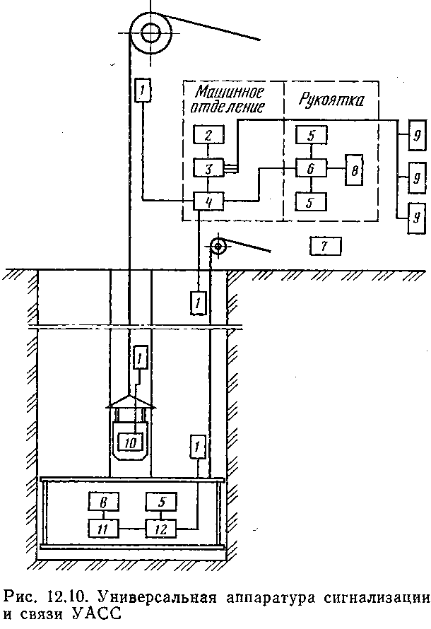
Рис. 9.4 12.10 Универсальная аппаратура сигнализации и связи

Аппаратура состоит из следующих основных устройств (рис. 9.4):
1 -устройства антенного УПКС.2, осуществляющего прием и излучение электромагнитной энергии;
2 - блока БМУ.2, усиливающего речевую информацию;
3 - блока машиниста БМВ.2, обеспечивающего симплексную связь между рукоятчиком и машинистом подъемной установки;
4 -устройства машинного отделения УМОП.2, осуществляющего прием и формирование сигналов сигнализации и связи;
5 - громкоговорителя ГРВ.2, воспроизводящего речи и тональный сигнал вызова;
6 - пульта рукоятчика ПР, обеспечивающего возможность выбора вида сигнализации (рабочая или ремонтная), воспроизведения кодовых сигналов, связи с машинистом, полком, бадьей, лебедками;
7 -устройства зарядного УЗА.1, предназначенного для зарядки автономных блоков питания;
8 - сигнального выключателя ВСР.1.1М, передающего кодовые сигналы;
9 - блока лебедчика БЛВ.2, служащего для симплексной связи между рукоятчиком и машинистом проходческих лебедок;
10—устройства подъемного сосуда УПСП.2, осуществляющего передачу сигналов, прием и передачу речевых сообщений при работах на вертикальных стволах;
11 -блока питания БМПО.1, обеспечивающего питание искробезопасным напряжением постоянного тока устройств, расположенных на проходческом полке;
12 -устройства полкового УПП.2, осуществляющего передачу сигналов и речи, прием и воспроизведение речи.
Аппаратура УАСС.УХЛ5 обеспечивает повышение надежности и безопасности при работах на вертикальном подъеме при проходке стволов, расширение функциональных возможностей по сравнению с другими системами сигнализации и связи.
Аппараты шахтной стволовой сигнализации. Сигнальные выключатели предназначены для подачи кодовых сигналов (исполнительных и аварийных) в схемах стволовой сигнализации шахт и рудников, опасных по газу и пыли.
Гудок переменного тока ГПРВ-2М предназначен для подачи производственных и аварийных звуковых сигналов в устройствах стволовой сигнализации. Исполнение — руднично взрывобезопасное РВ, напряжение питания— 127 и 36 В, номинальный ток — 0,4 и 1,5 А, громкость сигнала на расстоянии 1 м — 90 дБ, основные размеры — 200 X 185 X 135 мм, масса — 8 кг.
Гудок представляет собой электромагнитный механизм, заключенный во взрывобезопасную влагозащищенную оболочку. Его работа основана на принципе использования частоты переменного тока.

